**Задание 2.**

**3.1 Эссе** на тему «Зачем мне изучать психологию? Как я могу использовать психологические знания в моей будущей профессиональной деятельности и обыденной жизни?»

**Эссе оценивается по следующим критериям:**

1. Эссе соответствует заданной теме +1

2. Изложение логично, обосновано +2

3. Работа хорошо оформлена, написана грамотно +1

4. Автор продемонстрировал понимание своей работы + 2

5. Эссе не соответствует заданной теме –2

6. Автор плохо ориентируется в содержании своего эссе, затрудняется пояснить свои рассуждения –3

7. Тема выполнена поверхностно - 1

**Максимальная оценка за эссе – 6 баллов, минимальная –0 баллов**

**3.2 Найдите подходящий тип кругов Эйлера к следующим понятиям:**

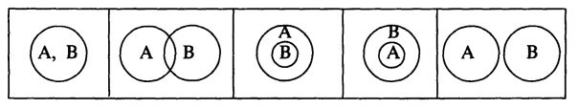

**1 2 3 4 5**

**а) житейская психология - б) научная психология**

**а) психика - б) сознание**

**а) труд - б) учение**

**а) педагогика - б) психология**

**а) метод - б) тест**

**а) эксперимент - б) беседа**

**а) внимание – б) ощущение**

**а) психология – б) наука**

**а) мышление - б) речь**

**а) психика – б) отражение**

**Максимальная оценка - 4 балла**